Практическая работа № 1
РАСЧЕТ КОМПЛЕКСНОГО ИНДЕКСА ЗАГРЯЗНЕНИЯ АТМОСФЕРЫ
Цель работы – освоить методику расчета комплексного индекса загрязнения атмосферы.
1 КОМПЛЕКСНЫЙ ИНДЕКС ЗАГРЯЗНЕНИЯ АТМОСФЕРЫ
1.1 Уровень загрязнения атмосферы
Уровень загрязнения атмосферы (ЗА) создается в результате поступления выбросов вредных веществ от всех источников на территории города и атмосферных процессов, влияющих на перенос и рассеивание этих веществ от источников загрязнения.
Атмосфера - единое целое, над городом она не подразделяется на отдельные изолированные объемы воздуха. Любая примесь, поступающая в атмосферу, обычно содержится в любой части города. Варьирует лишь величина ее концентрации в атмосфере.
Цель обработки и обобщения данных наблюдений с постов (станций) состоит в получении объективной информации об уровне загрязнения
Уровень загрязнения атмосферы (ЗА) создается в результате поступления атмосферы и выявлении причин загрязнения, определении тенденции изменения уровня для разработки рекомендаций по его снижению и доведении информации до органов, принимающих решения, широкой общественности и населения. Обобщение выполняется на основании данных измерений разовых или среднесуточных концентраций вредных примесей полученных на постах (станциях) государственной и ведомственной сети наблюдений.
При подготовке информативных документов учитываются сведения о выбросах вредных веществ в атмосферу конкретных городов и метеорологических условиях, определяющих перенос, рассеивание примесей, различные химические превращения и вымывание примесей из атмосферы осадками.
Результаты обобщения информации по территории, подведомственной УГМС (Управление по гидрометеорологии и мониторингу окружающей среды, территориальное подразделение Росгидромета), служат для создания Ежегодника УГМС. При этом выявляются:
- города с наиболее высоким уровнем загрязнения атмосферы;
- источники выбросов вредных веществ, вносящих наибольший вклад в уровень загрязнения атмосферы городов;
- примеси, содержание которых в атмосфере определяет уровень загрязнения атмосферы в городах.
Это достигается совместным анализом выбросов вредных веществ, характеристик загрязнения атмосферы и метеорологических факторов, определяющих перенос и рассеивание вредных веществ в атмосфере.
На основании обобщения материалов Ежегодников УГМС в ГУ ГГО создаются Ежегодник состояния загрязнения атмосферы в городах на города с наиболее высоким уровнем загрязнения атмосферы на территории России и другие информативные документы.
1.2 Индекс загрязнения атмосферы
Для суммарной оценки загрязнения атмосферы рассчитывается индекс загрязнения атмосферы (ИЗА). Уровни загрязнения, определяемые по различному набору примесей отдельно на одном – двух постах (станциях) по значениям ИЗА, не могут отражать реальную картину загрязнения атмосферы в городе. Люди в течение дня перемещаются из одной части города в другую и, следовательно, находятся под воздействием всего комплекса загрязняющих веществ, поступающих в атмосферу города. Поэтому для оценки суммарного загрязнения атмосферы в целом по городу используется вся информация об уровне загрязнения атмосферы в городе и рассчитывается комплексный ИЗА.
Показатель ИЗА используется не только, чтобы суммировать данные различных концентраций, измеренных в городе. Он применяется для изучения связи между уровнем загрязнения и заболеваемостью населения. Установлена зависимость между этими показателями и оказалось возможным связать значения ИЗА с числом заболеваний различными болезнями. На основе этих исследований установлены категории низкого, повышенного, высокого и очень высокого загрязнения воздуха. ИЗА, рассчитанный по формуле (1), показывает, какому уровню загрязнения атмосферы (в единицах ПДК диоксида серы) соответствуют фактически наблюдаемые конентрации пяти загрязняющих веществ в городской атмосфере, т.е. показывает, во сколько раз суммарный уровень загрязнения атмосферы превышает допустимое значение по рассматриваемой совокупности примесей в целом.
В соответствии с существующими методами оценки, уровень загрязнения атмосферы может быть:
- низким (Н), если ИЗА<5;
- повышенным (П) при 5<ИЗА<7;
- высоким (В) при 7<ИЗА<14;
- очень высоким (ОВ) если ИЗА≥14.
Так, класс «нормы» соответствует уровню загрязнения воздуха ниже среднего по городам страны, класс «риска» равен среднему уровню; класс «кризиса» – выше среднего уровня; класс «бедствия» – значительно выше среднего уровня (табл. 1).
Таблица 1 – Критерий оценки состояния загрязнения атмосферы по комплексному индексу (ИЗА)
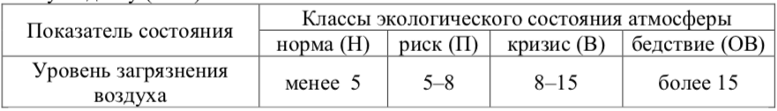
2 МЕТОДИКА РАСЧЕТА КОМПЛЕКСНОГО ИНДЕКСА ЗАГРЯЗНЕНИЯ АТМОСФЕРЫ
Комплексный ИЗА(n), учитывающий n загрязняющих веществ, рассчитывается по формуле:
где qcp i – среднегодовая концентрация i-го загрязняющего вещества, мг/м³;
ПДКc.c.i – его среднесуточная предельно допустимая концентрация, мкг/м³;
Ci – безразмерный коэффициент, позволяющий привести степень вредности i-го загрязняющего вещества к степени вредности диоксида серы.
Значения Ci равны 1,5; 1,3; 1,0 и 0,85 соответственно для 1, 2, 3 и 4 классов опасности загрязняющего вещества. Диоксид серы относится по степени вредности к третьему классу опасности (Ci=1), к ней приводится вредность всех веществ.
Класс опасности – показатель, характеризующий степень опасности для человека веществ, загрязняющих атмосферный воздух. Вещества делятся на следующие классы опасности: 1 класс – чрезвычайно опасные; 2 класс – высоко опасные; 3 класс – опасные; 4 класс – умеренно опасные.
Чтобы значения ИЗА(n) были сравнимы для разных городов или за разные интервалы времени в одном городе, необходимо рассчитывать их для одинакового количества (m) загрязняющих веществ. Для этого по парциальным значениям Ii для отдельных примесей вначале составляется вариационный ряд, в котором ИЗА1 > ИЗА2 > ... > ИЗА n. Далее рассчитывается суммарный ИЗА(m) для заданного и одинакового количества (m) загрязняющих веществ.
В информационных документах для оценки уровня загрязнения воздуха используется ИЗА для пяти загрязняющих веществ, рассчитанный по формуле (1), в которой n=m=5.
3 ОПРЕДЕЛЕНИЕ КОМПЛЕКСНОГО ИНДЕКСА ЗАГРЯЗНЕНИЯ АТМОСФЕРЫ
Определить комплексный индекс загрязнения атмосферы (ИЗА). Полученные результаты занести в таблицу 2.
Таблица 2 – Характеристика загрязнения атмосферы
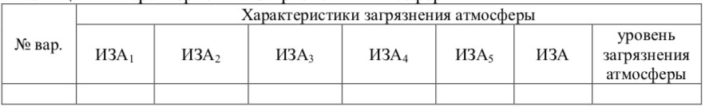
Данные среднегодовой концентрации загрязняющего вещества и среднесуточной предельно допустимая концентрация загрязняющего вещества представлены в таблице 3. Классы опасности поллютантов – таблица 3.
Таблица 3 - Значения среднегодовой концентрация загрязняющего вещества (мг/м3) и среднесуточная предельно допустимая концентрация поллютантов (мкг/м3)
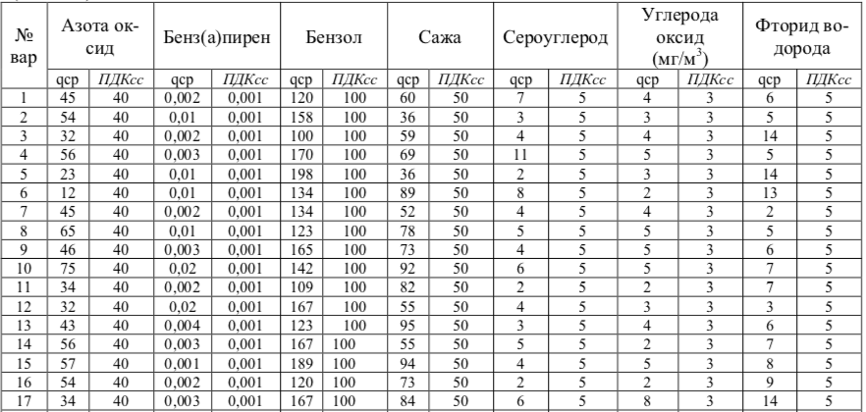
Таблица 4 - Некоторые характеристики поллютантов
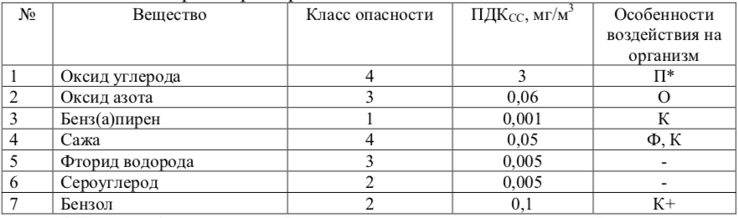
* П - пары и/или газы ,+- требуется специальная защита кожи и глаз, О - вещества с остронаправленным механизмом действия, требующие автоматического контроля за их содержанием в воздухе, К - канцерогены, Ф - аэрозоли преимущественно фиброгенного действия.
4 КОНТРОЛЬНЫЕ ВОПРОСЫ
1. В результате чего создается уровень загрязнения атмосферы (ЗА)?
2. В чем заключена цель обработки и обобщения данных наблюдений с постов (станций)?
3. Какие сведения учитываются при подготовке информативных документов о ЗА?
4. Какая информация выявляется при создании Ежегодника УГМС?
5. В чем заключен комплексный характер ИЗА?
6. Какую информацию несет ИЗА?
7. Какое условие необходимо выполнить, чтобы значения ИЗА были сравнимы для разных городов или за разные интервалы времени в одном городе?
8. Какие выделяются уровни загрязнения атмосферы в зависимости от величины ИЗА?

